國立臺灣海洋大學河海工程學系2020工程數學(一) 2A,B班基礎檢定考
系級： 學號： 姓名：
1. (10 %)
2. 已知
(a) 請將其表示為$y=f\left(x\right)$的型式，並繪圖，請問該函數是甚麼圖形？(10 %)
(b) 請問在A點 之斜率為何? (10 %)
(a)

(b)
將A點 代入可得
所以在A點斜率為

3. 求由表示 (10 %)
4. (a) (10 %)(b) (10 %) (分部積分)

5. (10 %) (微分、鏈鎖法則)

6. 請求出(轉置矩陣)與$A^{−1}$(反矩陣)。(10 %)

7. 判斷下列函數之圖形為奇函數或偶函數?
(a) (5%) (b) (5 %)
(a)奇 (b)偶

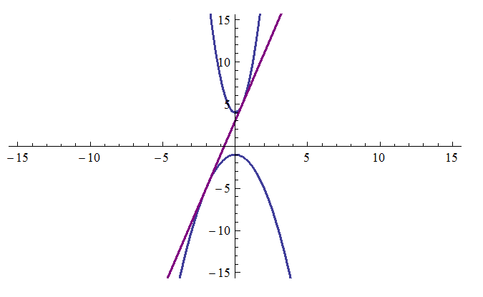
8. 求出函數與之公切線，如右圖所示。(10 %)
另過A點可知
另過A點可知
9. 有一函數，已知最大值，最小值，其中 a與b為正實數，求(a, b)？(10 %)

